云计算技术课程设计报告
课程名称：云计算技术
课程代码：SCAI004712
学号：2023112573
姓名：张春冉
班级：软件工程2023-02班
队友：2023112551 邓苏鑫
完成日期：2026年6月12日

一、华为云环境信息
本课程设计使用华为云华北-北京四区域，Region 为 cn-north-4。实验使用 CCE Standard 集群 cloud-compute-cce，Worker 节点 2 台，Kubernetes 版本为 v1.34.6-r0-34.0.23，满足任务书要求的 1.27 及以上版本。镜像仓库使用 SWR 组织 cloud-compute-2026，主要镜像包括 backend:v1、frontend:v1 和 mpi4py:latest。
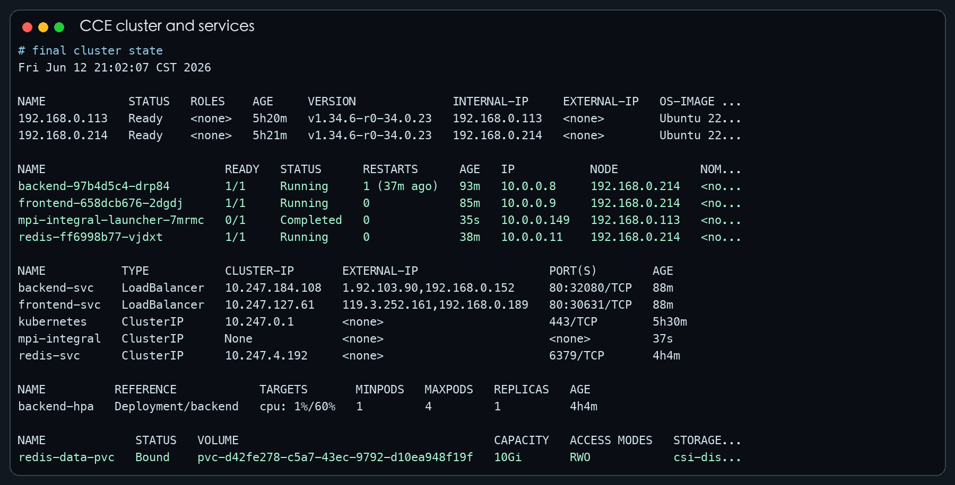
图1 CCE 集群、Service、PVC、HPA 状态

二、第一部分：云计算平台搭建

2.1 应用容器化
本实验实现了 Flask API + Redis + Nginx 静态前端的两层 Web 应用。后端提供 /api/ping、/api/count 和 /api/httpbin 接口，其中 /api/ping 会访问 Redis 并返回 status=ok、学生姓名、时间和 Redis 连接状态。requirements.txt 中除 Flask、Redis 客户端外，额外加入 requests==2.32.3，满足“至少加入 1 个自选 Python 包”的要求。前端首页包含 2023112573 张春冉，可用于验收识别。
后端 Dockerfile 采用多阶段构建，先在 builder 阶段安装依赖，再复制到运行镜像，避免把构建工具带入最终镜像。前端镜像基于 nginx:1.25-alpine，复制 nginx.conf 和静态页面。由于本机为 Apple Silicon，而 CCE Worker 为 amd64，推送 SWR 时使用 docker buildx build --platform linux/amd64 --provenance=false --sbom=false --push，保证镜像架构正确，同时避免 SWR 对 BuildKit provenance manifest 的解析问题。
本地联调用 Docker Compose 启动 backend、frontend、redis 三个容器。宿主机 5000 端口被占用，因此后端映射为 5001:5000，容器内部端口和前端反向代理仍然保持 5000。联调结果显示前端 Nginx 访问 /api/ping 能返回 Redis connected，后端日志中也出现对应 GET 请求。
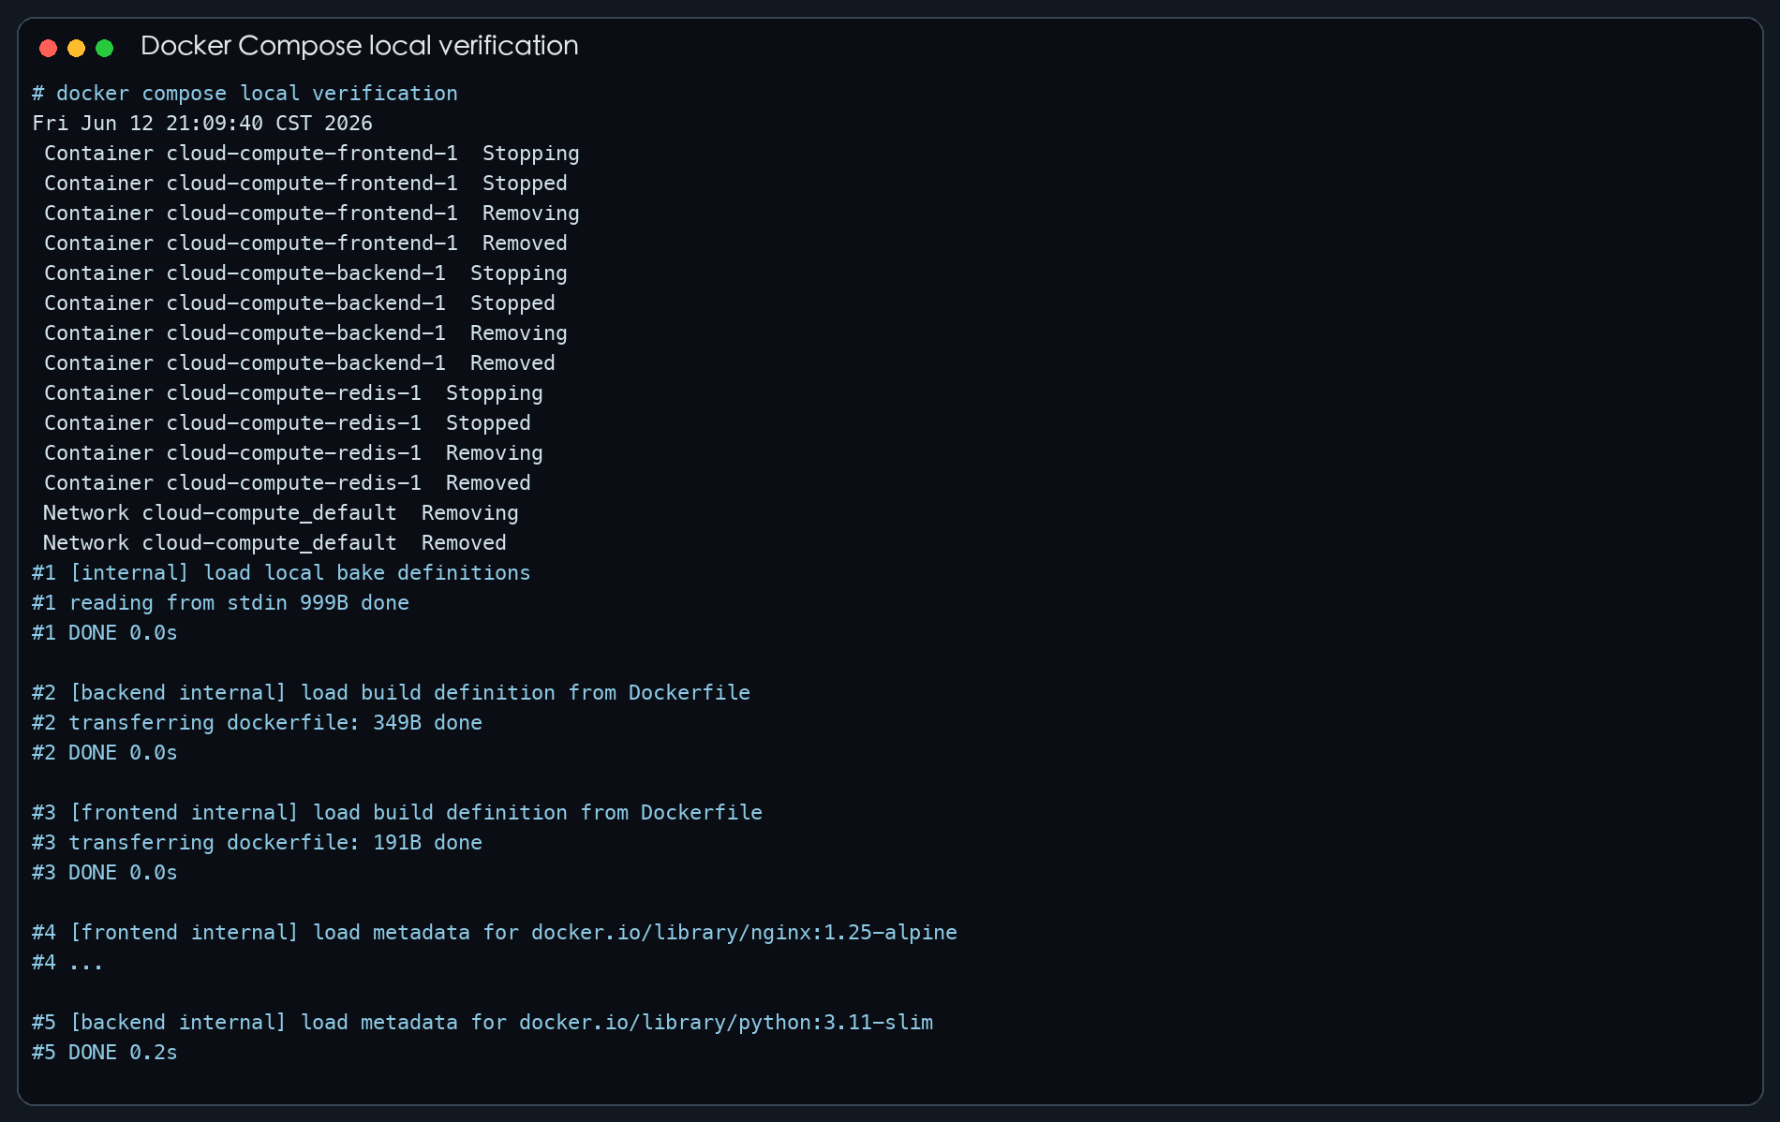
图2 Docker Compose 本地联调
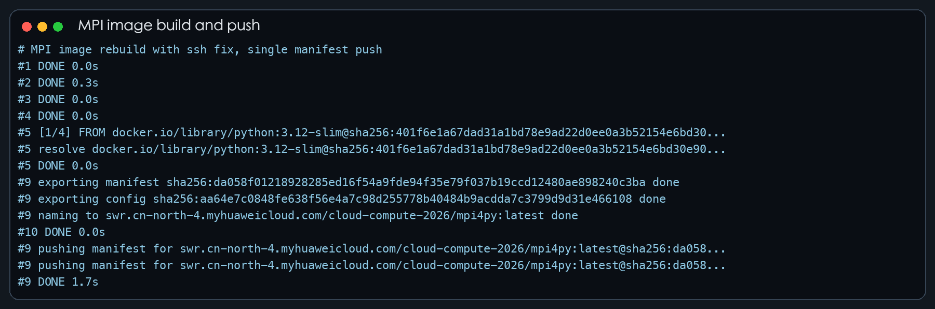
图3 MPI 镜像构建与推送到 SWR

2.2 CCE 集群搭建
CCE 集群已经通过本地 kubeconfig 连接验证。kubectl get nodes -o wide 输出中两个 Worker 节点均为 Ready，版本列显示 v1.34.6-r0-34.0.23。这说明集群版本、节点数量和节点状态都满足任务书要求。

2.3 应用部署
K8s 资源文件位于 k8s/ 目录。后端 Deployment 设置 replicas: 2，包含 CPU/内存 requests 与 limits，通过 envFrom 引用 backend-config 中的 Redis 地址，通过 secretKeyRef 引用 Redis 密码。Redis Deployment 设置 1 个副本，内存 limit 为 512Mi，并挂载 PVC。后端 Service 为 LoadBalancer，带有华为云 ELB 自动创建注解；Redis Service 为 ClusterIP，仅供集群内部访问。前端也通过 LoadBalancer 暴露公网访问入口。
实际部署中遇到过两个问题：第一，Pod 拉取 SWR 镜像时最初出现认证问题，解决办法是在 Deployment 中加入 imagePullSecrets: default-secret；第二，LoadBalancer Service 曾处于 pending，原因是缺少华为云 ELB 创建参数，补充 kubernetes.io/elb.autocreate 后公网 IP 正常生成。当前后端公网 IP 为 1.92.103.90，前端公网 IP 为 119.3.252.161。
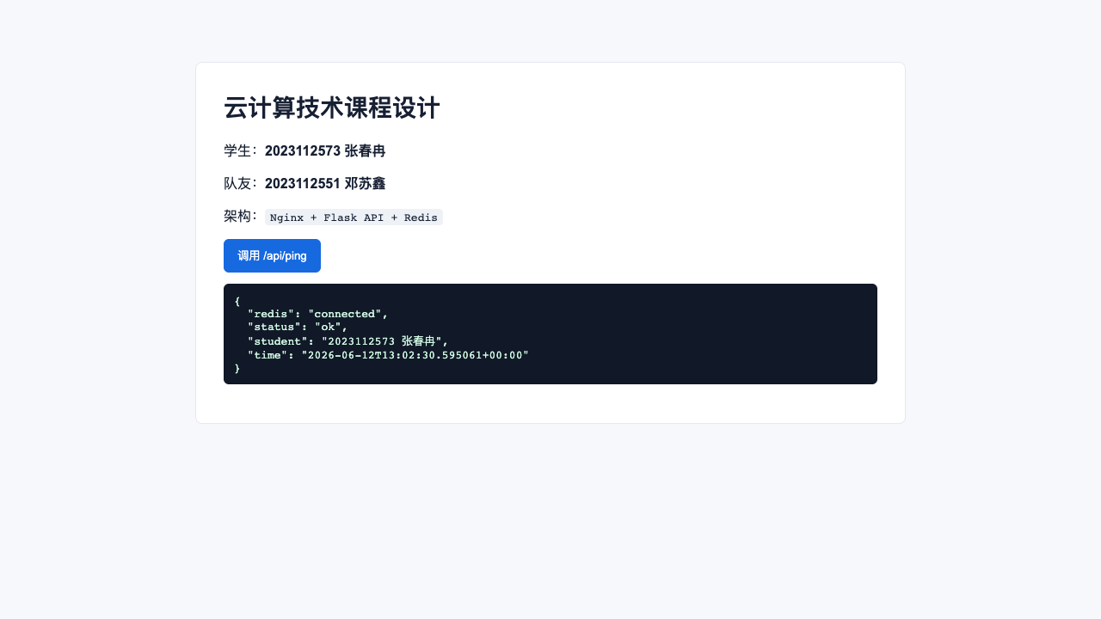
图4 前端页面访问和 API 返回

2.4 持久化存储
Redis 使用 PVC redis-data-pvc，存储类为 csi-disk，容量 10Gi，状态为 Bound。验证步骤为：先在 Redis 中写入 testkey=hello，再删除当前 Redis Pod，等待 Deployment 自动创建新 Pod，最后重新读取 testkey。重建后仍然返回 hello，说明 Redis 的 /data 目录已经由 PVC 持久化，不依赖单个 Pod 生命周期。
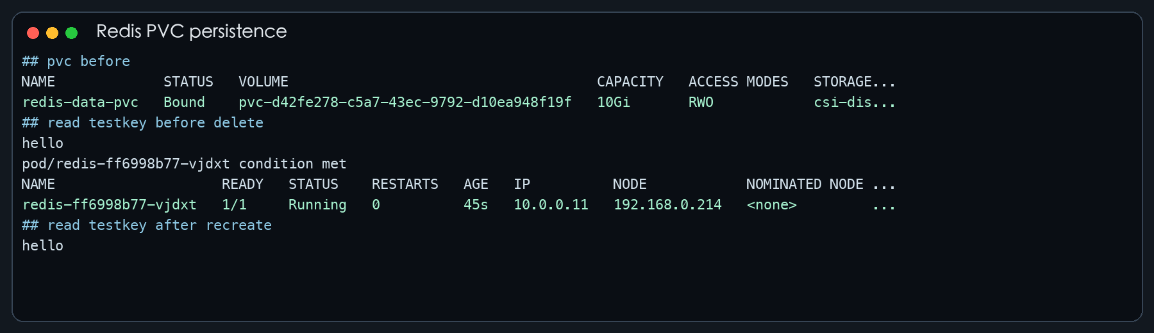
图5 Redis PVC 持久化验证

2.5 ConfigMap Volume 挂载
Nginx 反向代理配置保存在 ConfigMap frontend-nginx-conf 中，并通过 Volume 挂载到 /etc/nginx/conf.d/default.conf。实际文件中可看到：proxy_pass http://backend-svc:80/api/;，说明前端容器读取的是 ConfigMap 文件内容，而不是镜像内固定配置。
Volume 挂载适合 Nginx 配置、证书、应用配置文件等以文件形式存在的配置；envFrom 更适合主机名、端口、环境标识这类键值型配置。本实验中后端用 envFrom 读取 Redis 地址和端口，前端用 ConfigMap Volume 挂载 Nginx 配置，两者用途不同。
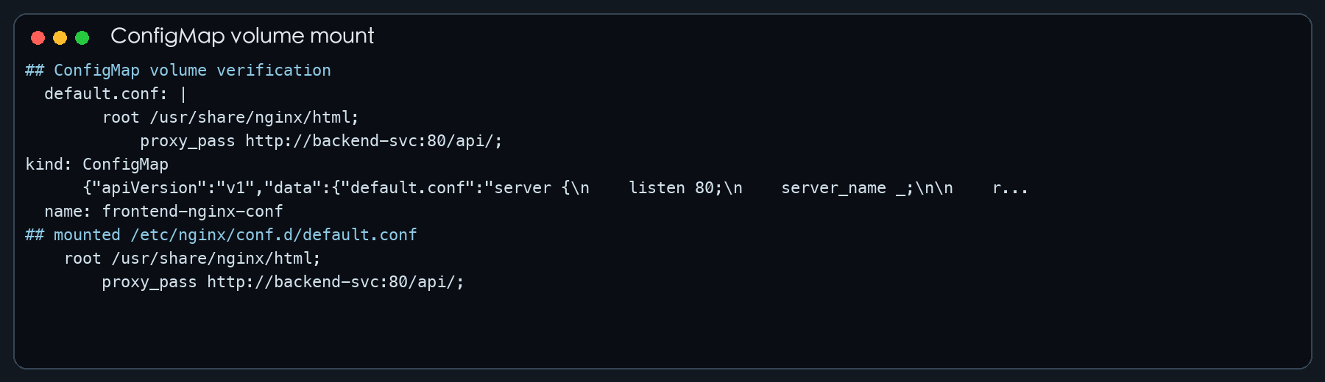
图6 ConfigMap Volume 挂载验证

2.6 HPA 弹性伸缩
后端 Deployment 配置 HPA，minReplicas=1，maxReplicas=4，目标 CPU 利用率 60%。集群最初没有 Metrics API，因此先安装 metrics-server，并将镜像改为华为云可拉取的镜像地址。kubectl top nodes、kubectl top pods 有数据后，用 CPU 压力和 ab 请求压测后端 API。压测期间 HPA 监测到 CPU 利用率高于目标值，副本数从 1 增加到 4；停止压测并等待稳定窗口后，多余 Pod 进入 Terminating，最终缩回 1 个副本。
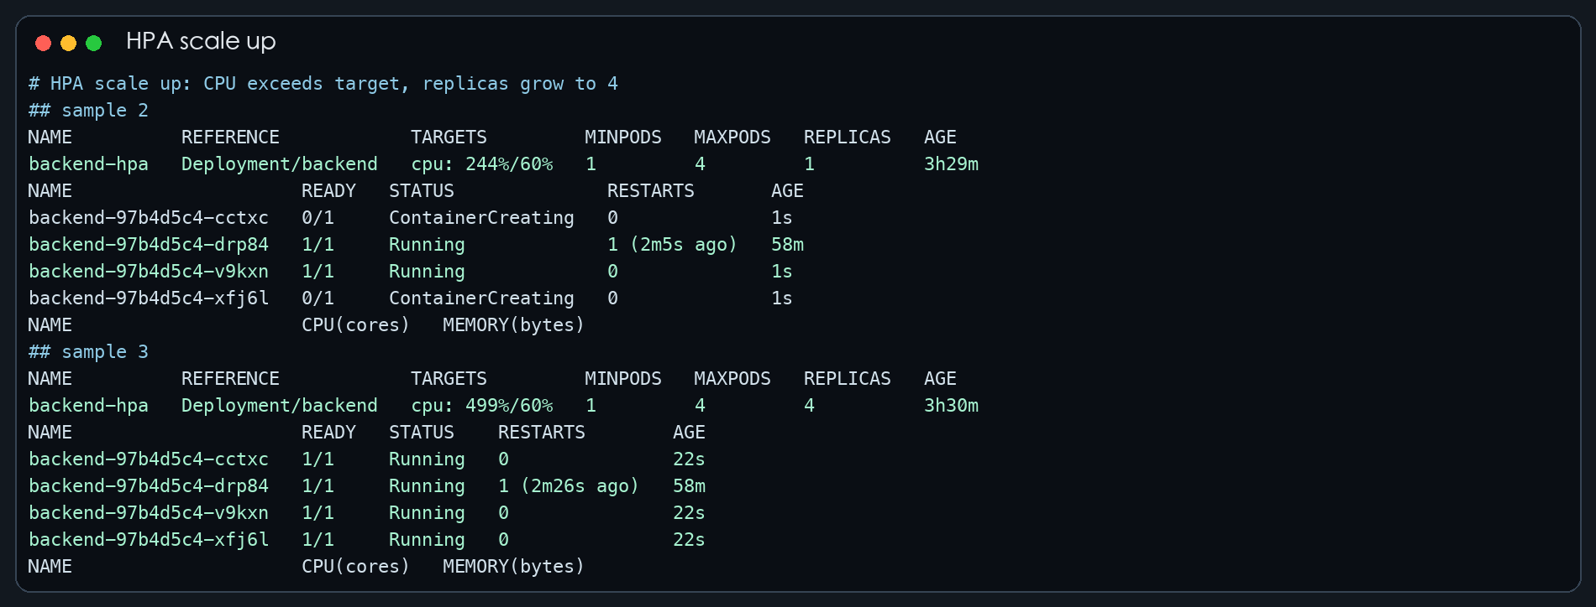
图7 HPA 扩容过程
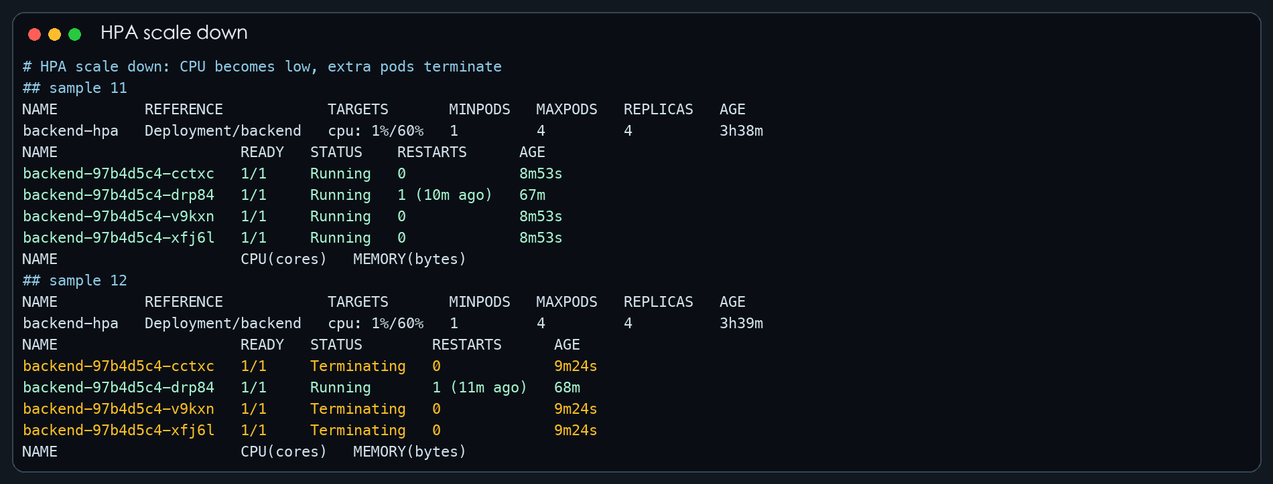
图8 HPA 缩容过程
HPA 扩容存在延迟，主要原因是 metrics-server 有采集周期，HPA 控制器也按固定间隔评估指标。缩容更慢，是因为 Kubernetes 需要稳定窗口避免短时间流量波动造成副本频繁增删。对于云平台，HPA 的价值在于低负载时减少副本占用，高负载时自动补充处理能力，从而兼顾成本和可用性。

三、第二部分：MPI 并行科学计算

3.1 MPI 环境部署
本项目选择方向 B：MPI 并行科学计算。已经在 CCE 中部署 MPI Operator，并使用 MPIJob 提交 mpi4py 作业。MPI 镜像基于 python:3.12-slim，安装 OpenMPI、mpi4py 和 openssh-server。由于 MPI Operator 通过 SSH 启动 worker 进程，镜像中开启 PermitRootLogin yes、PubkeyAuthentication yes，并设置 StrictModes no，避免 Secret 挂载的 SSH key 权限被 sshd 拒绝。
mpi/mpijob.yaml 使用 kubeflow.org/v2beta1，设置 slotsPerWorker: 2、Worker 副本数 2。开始时 Launcher 曾因 hostfile 参数和 DNS 时序失败，最终通过显式指定 --hostfile /etc/mpi/hostfile、--mca plm_rsh_args，并设置 launcherCreationPolicy: WaitForWorkersReady 解决。最终日志输出 mpi_blocking p=4 n=10000000 pi=3.1415926536，MPIJob 状态为 Succeeded。
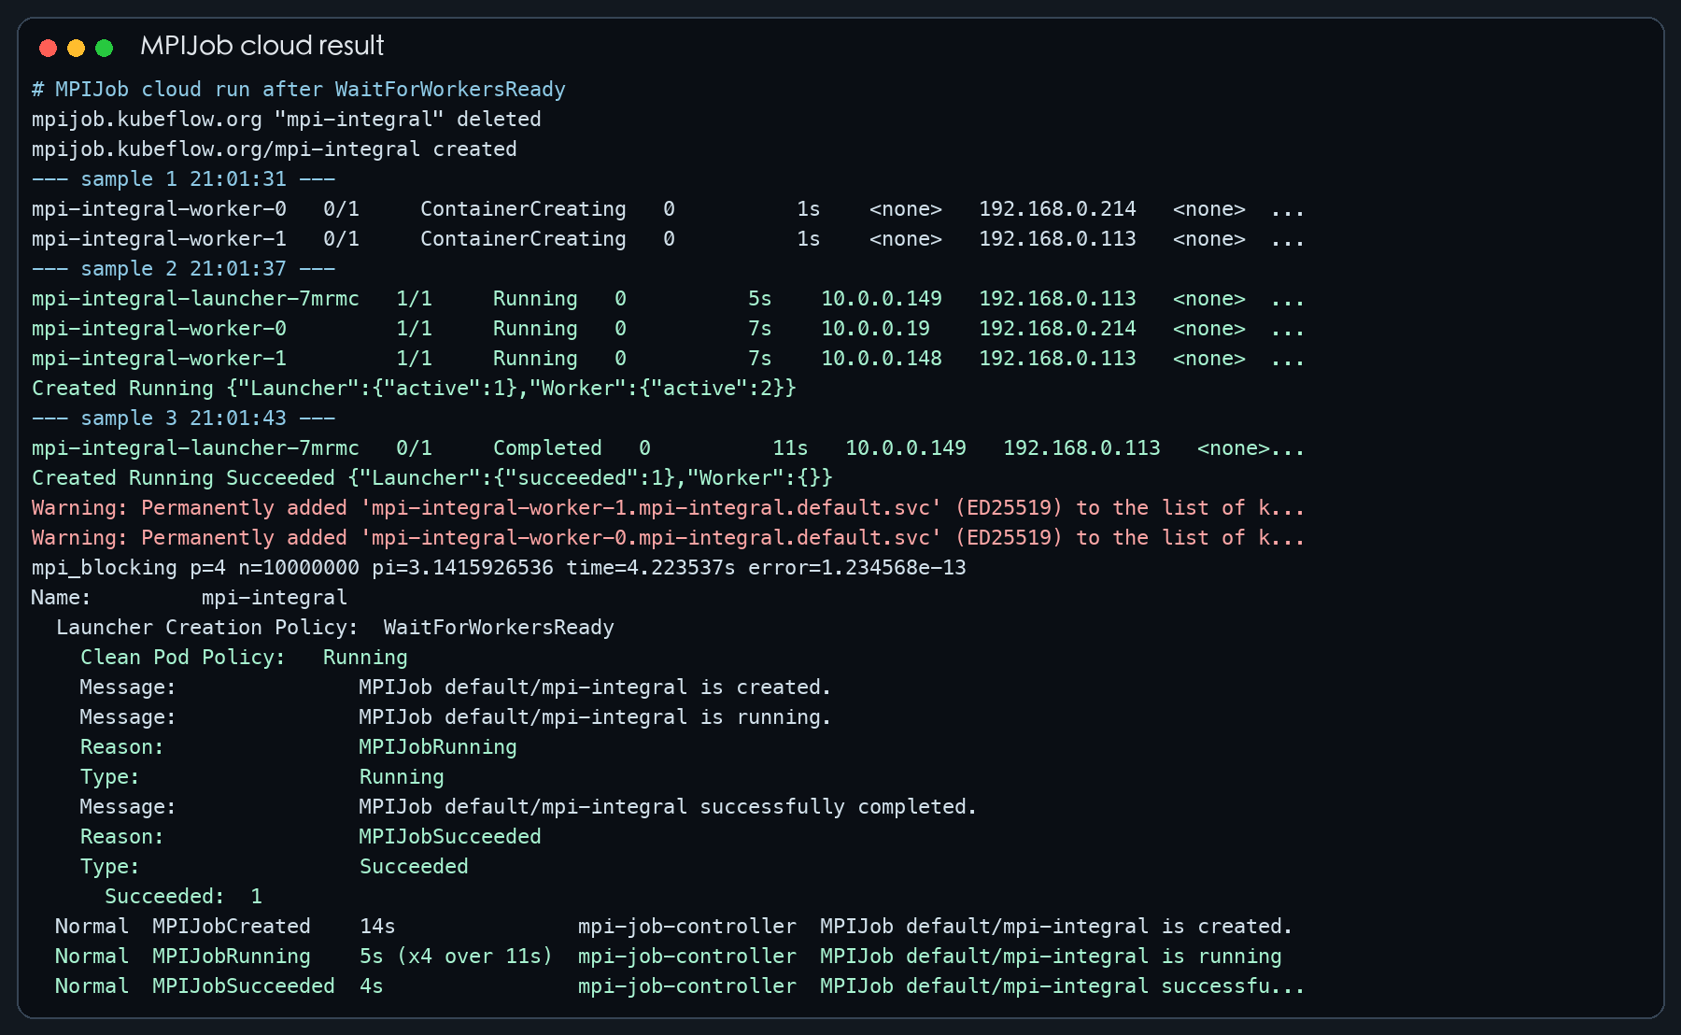
图9 MPIJob 云端运行结果

3.2 并行算法实现
算法选择数值积分。串行版使用中点公式计算函数 4/(1+x*x) 在 [0,1] 上的积分，结果近似 π。MPI 阻塞版中，rank 0 根据进程数切分区间，并通过 comm.scatter 把每个子区间发送给对应进程；每个进程计算自己的 local_sum 后，通过 comm.reduce(local_sum, op=MPI.SUM, root=0) 汇总到 rank 0。非阻塞版同样使用 scatter 分发区间，汇总阶段改为 rank 0 先 Irecv，其他进程 Isend，最后 Waitall 后累加结果。
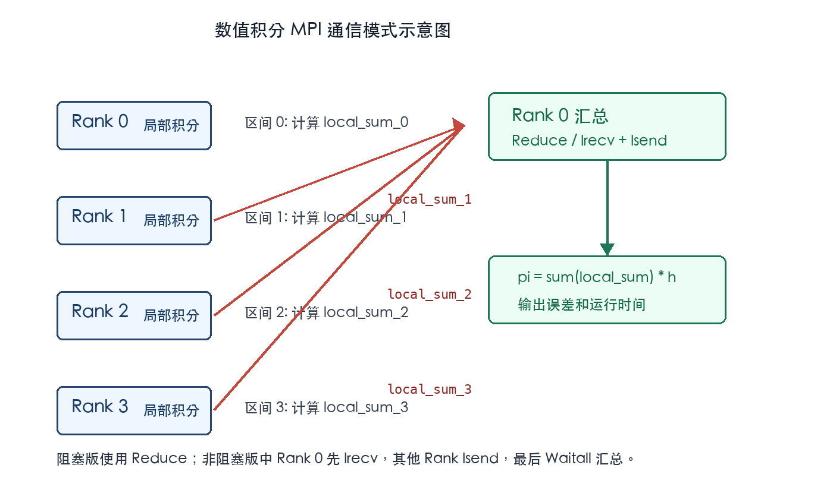
图10 MPI 通信模式示意图
阻塞版核心代码如下：
import math
import sys
import time
from mpi4py import MPI
def f(x):
return 4.0 / (1.0 + x * x)
comm = MPI.COMM_WORLD
rank = comm.Get_rank()
size = comm.Get_size()
n = int(sys.argv[1]) if len(sys.argv) > 1 else 10_000_000
h = 1.0 / n
if rank == 0:
chunk = n // size
ranges = []
for worker in range(size):
start_i = worker * chunk
end_i = n if worker == size - 1 else start_i + chunk
ranges.append((start_i, end_i))
else:
ranges = None
# Scatter: rank 0 sends one integration interval range to each MPI process.
start_i, end_i = comm.scatter(ranges, root=0)
start = time.perf_counter()
local_sum = 0.0
for i in range(start_i, end_i):
x = (i + 0.5) * h
local_sum += f(x)
# Reduce: every process sends local_sum to rank 0, rank 0 sums all partial areas.
total_sum = comm.reduce(local_sum, op=MPI.SUM, root=0)
if rank == 0:
pi = total_sum * h
elapsed = time.perf_counter() - start
print(f"mpi_blocking p={size} n={n} pi={pi:.10f} time={elapsed:.6f}s error={abs(math.pi - pi):.6e}")
非阻塞版核心代码如下：
import math
import sys
import time
from array import array
from mpi4py import MPI
def f(x):
return 4.0 / (1.0 + x * x)
comm = MPI.COMM_WORLD
rank = comm.Get_rank()
size = comm.Get_size()
n = int(sys.argv[1]) if len(sys.argv) > 1 else 10_000_000
h = 1.0 / n
if rank == 0:
chunk = n // size
ranges = []
for worker in range(size):
start_i = worker * chunk
end_i = n if worker == size - 1 else start_i + chunk
ranges.append((start_i, end_i))
else:
ranges = None
# Scatter: rank 0 sends one integration interval range to each MPI process.
start_i, end_i = comm.scatter(ranges, root=0)
start = time.perf_counter()
local_sum = 0.0
for i in range(start_i, end_i):
x = (i + 0.5) * h
local_sum += f(x)
if rank == 0:
total_sum = local_sum
requests = []
buffers = []
for source in range(1, size):
buf = array("d", [0.0])
# Irecv: rank 0 posts receives first, so worker Isend calls can complete asynchronously.
requests.append(comm.Irecv(buf, source=source, tag=100 + source))
buffers.append(buf)
MPI.Request.Waitall(requests)
for buf in buffers:
total_sum += buf[0]
pi = total_sum * h
elapsed = time.perf_counter() - start
print(f"mpi_nonblocking p={size} n={n} pi={pi:.10f} time={elapsed:.6f}s error={abs(math.pi - pi):.6e}")
else:
send_buf = array("d", [local_sum])
# Isend: worker sends its local partial sum to rank 0 without blocking on immediate receive completion.
req = comm.Isend(send_buf, dest=0, tag=100 + rank)
req.Wait()

3.3 性能测试与 Amdahl 分析
固定积分点数为 10,000,000，在 CCE 上分别使用 1、2、4 个 MPI 进程运行，每种进程数运行 3 次取平均。测试结果如下。
进程数 p | 三次运行时间/s | 平均 T(p)/s | 实测加速比 S | Amdahl 理论值
1 | 6.079585, 5.597226, 6.064438 | 5.913750 | 1.00 | 1.00
2 | 5.785596, 6.145806, 6.287902 | 6.073101 | 0.97 | 1.26
4 | 4.100012, 4.199975, 3.999982 | 4.099990 | 1.44 | 1.44
估算可并行比例 f = 0.409。 4进程阻塞平均 4.099990s，非阻塞平均 3.709143s。
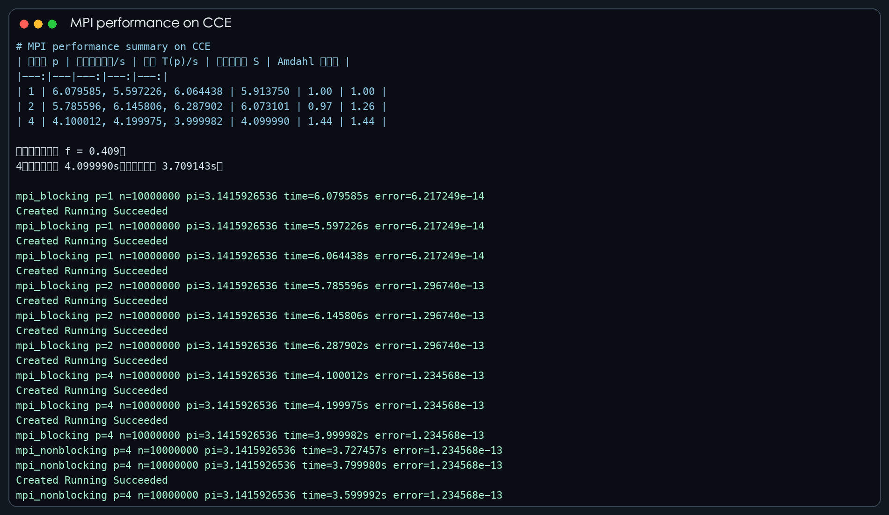
图11 MPI 性能测试汇总
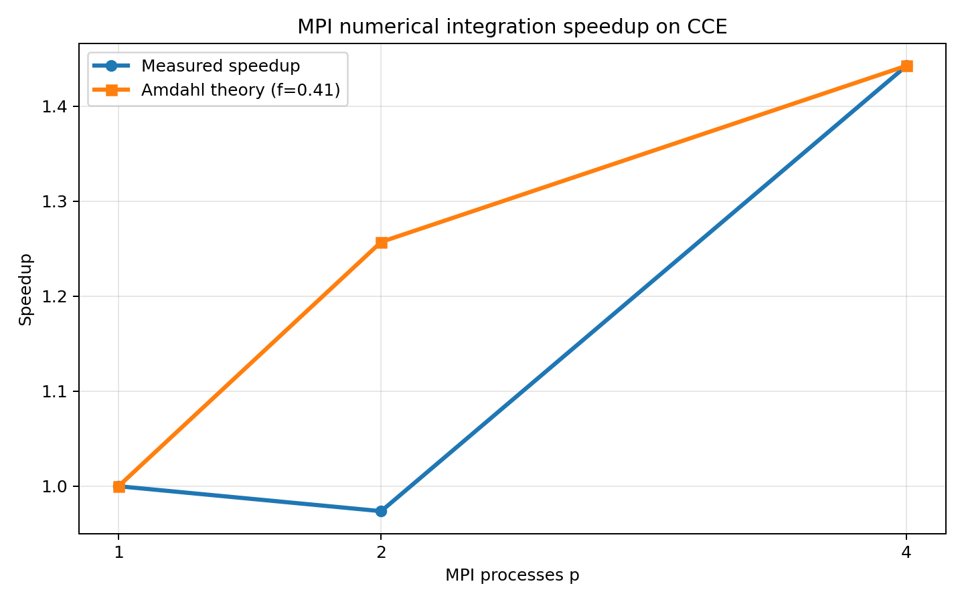
图12 实测加速比与 Amdahl 理论加速比
从结果看，2 进程平均时间反而略高于 1 进程，4 进程才体现出加速。原因是本实验中积分计算量虽然可并行，但每个 MPIJob 都运行在容器和 Kubernetes 调度环境中，进程启动、SSH 建连、跨节点通信、Reduce 同步都带来额外开销。2 进程时计算节省不足以抵消这些开销；4 进程时局部循环计算减少更多，才获得约 1.44 倍加速。按 4 进程实测加速比反推，可并行比例约为 0.409。这个数值不代表算法理论上只有 40.9% 可并行，而是把云端调度和通信开销也折算进了实际系统表现。

3.4 非阻塞通信优化
非阻塞版本在 4 进程下平均时间为 3.709143s，阻塞版本为 4.099990s，本次实验中非阻塞版本略快。原因是 rank 0 提前投递多个 Irecv，worker 的 Isend 可以更早完成发送请求，减少最后汇总阶段的等待。由于本题每个进程只发送一个 double 类型局部和，通信量很小，所以改善幅度有限。如果换成矩阵分块、排序相邻交换或边界数据较大的科学计算，非阻塞通信更容易体现计算与通信重叠的价值。
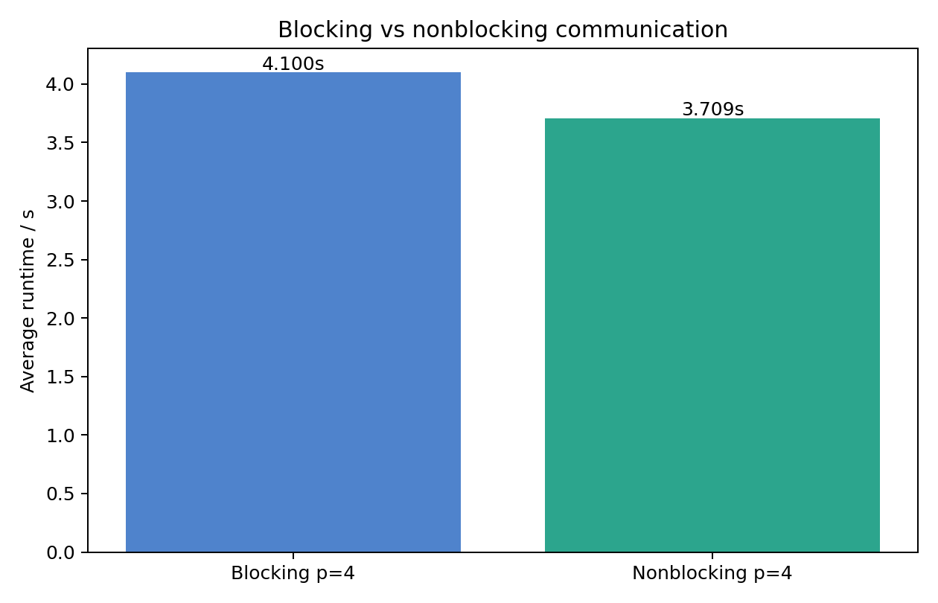
图13 阻塞通信与非阻塞通信对比

四、附加题

4.1 监控系统
附加题 1 部署了轻量 Prometheus + Grafana。Prometheus 通过 Kubernetes service discovery 发现节点和 Pod，并从 kubelet/cAdvisor 拉取容器 CPU、内存等指标。Grafana 通过 provisioning 自动配置 Prometheus datasource 和 dashboard。Dashboard 中包含节点 CPU 使用折线图和各 Pod 内存使用柱状图，能看到 default、monitoring、kube-system、mpi-operator 等命名空间下的 Pod 指标。
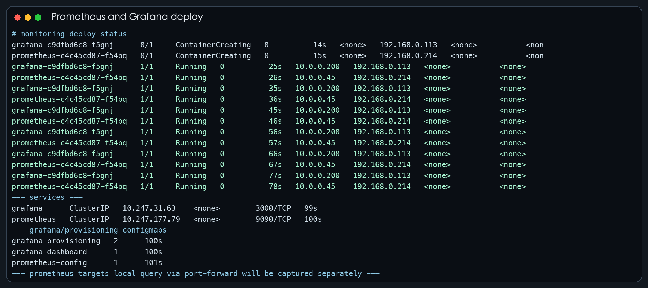
图14 Prometheus 与 Grafana 部署状态
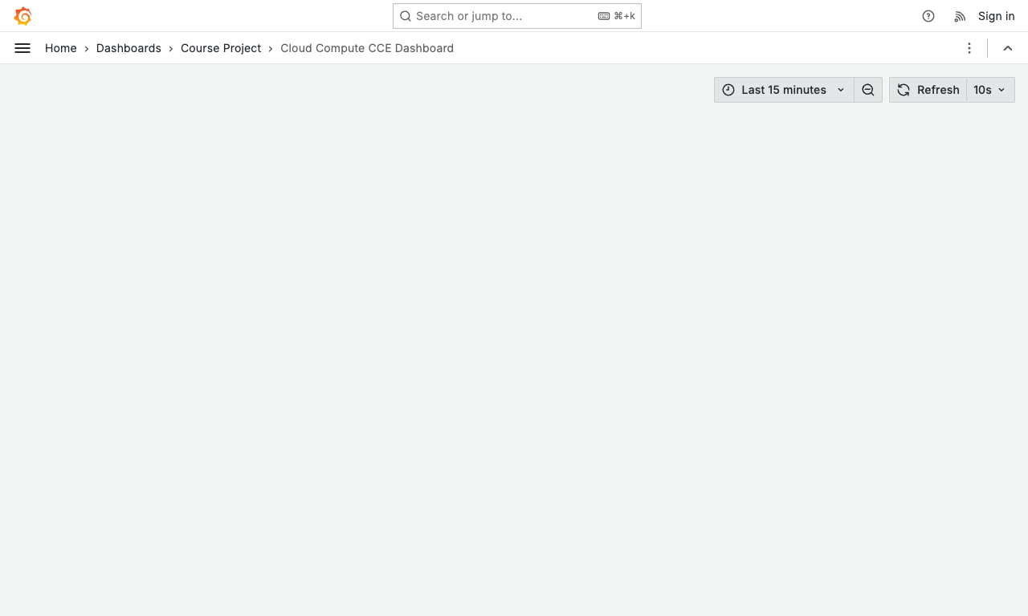
图15 Grafana Dashboard
Prometheus 的 Pull 模式是由服务端周期性向目标 endpoint 发起 HTTP 请求并抓取 metrics，这种方式便于集中配置抓取周期、标签和告警规则。Dashboard 中使用的三个主要指标含义为：container_cpu_usage_seconds_total 表示容器累计 CPU 使用时间，通常配合 rate() 观察单位时间内 CPU 消耗；container_memory_working_set_bytes 表示容器当前活跃内存工作集，更接近实际内存占用；up 表示目标是否可被 Prometheus 成功抓取，值为 1 表示当前目标在线。

4.2 CI/CD 流水线
附加题 2 编写了 .github/workflows/deploy-cce.yml。流水线在 push 或手动触发后执行：Checkout 源码、生成镜像 Tag、登录华为云 SWR、构建并推送 backend/frontend 镜像、写入 kubeconfig、执行 kubectl set image 更新 CCE Deployment，最后等待 rollout 完成并输出 Deployment 状态。敏感信息全部通过 GitHub Secrets 提供，包括 SWR_USERNAME、SWR_PASSWORD 和 CCE_KUBECONFIG_B64。
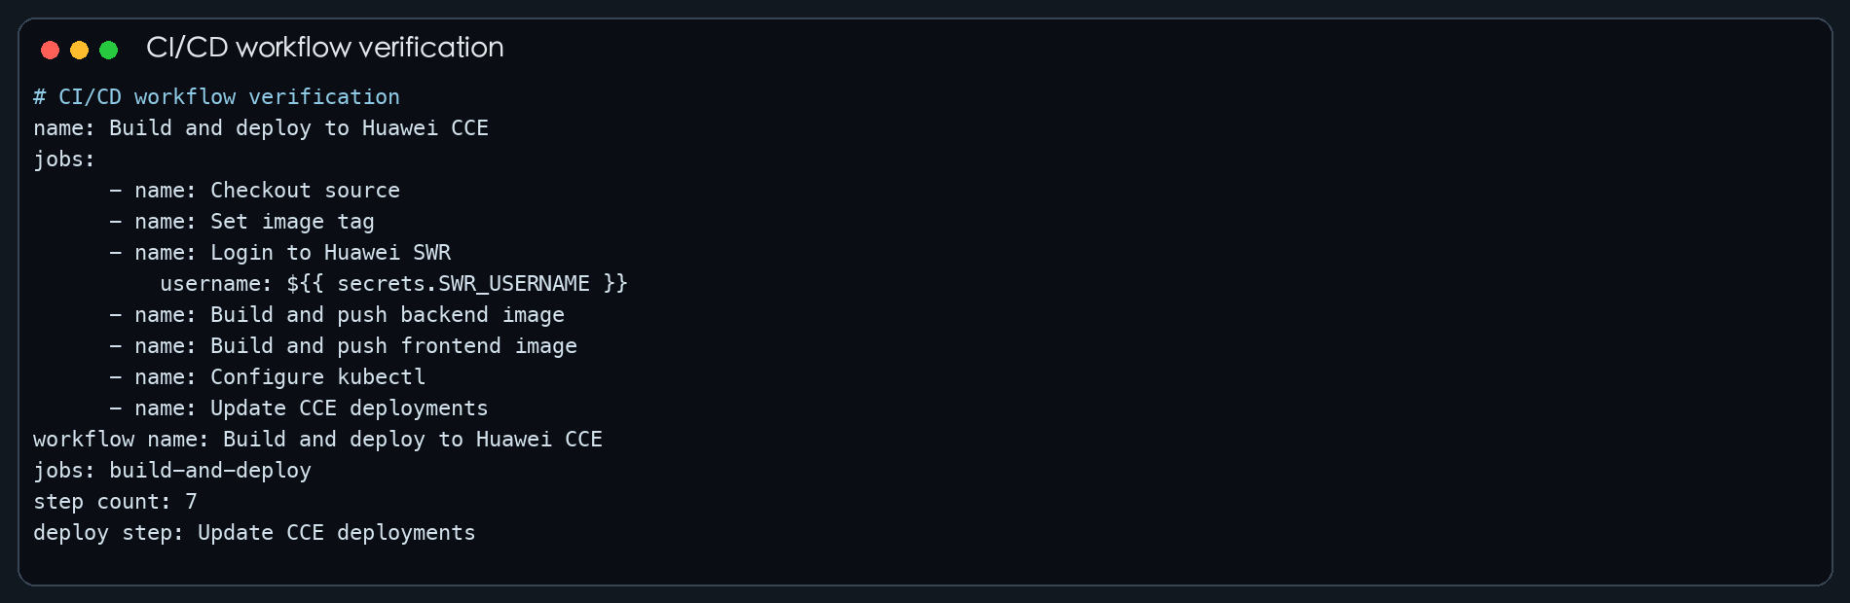
图16 CI/CD 工作流文件校验
持续集成强调每次代码提交后自动构建、测试和发现问题；持续部署是在集成通过后自动把新版本发布到目标环境。本项目的工作流把构建镜像和更新 CCE Deployment 串起来，属于端到端部署流水线。GitOps 的核心理念是把期望状态写入 Git 仓库，集群实际状态由自动化系统持续向 Git 中的声明式配置收敛。当前仓库已经具备流水线文件和命令校验，若绑定 GitHub 远程仓库并配置 Secrets，即可运行完整 Actions。

4.3 前沿专题：边缘计算模拟 K3s + MQTT
附加题 3 选择 C-2。实验用本地 Docker 运行 Mosquitto 模拟边缘节点上的 MQTT Broker，用 sensor_publisher.py 模拟边缘传感器，每 0.5 秒发布一次温度、湿度和时间戳。cloud_mqtt_bridge.py 作为云端桥接服务订阅 edge/sensor/# 主题，并通过 kubectl port-forward svc/redis-svc 63790:6379 将数据写入 CCE 集群中的 Redis。Redis 中保存两个结构：edge:sensor:latest 列表保存最近 20 条消息，edge:sensor:last 哈希保存最后一条消息。
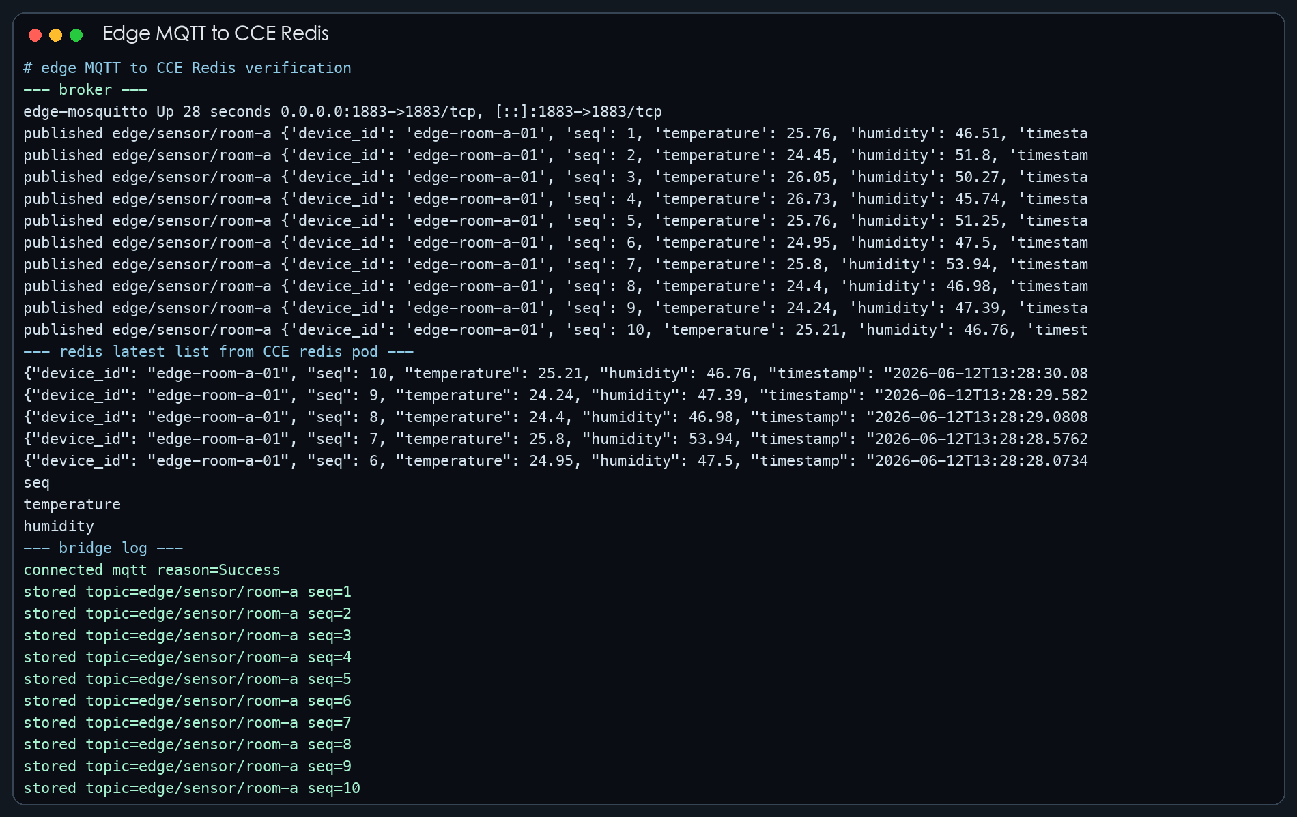
图17 边缘 MQTT 数据写入 CCE Redis
MQTT 适合边缘场景，主要原因是协议轻量、报文头小、发布订阅模型能降低设备与云端之间的耦合。传感器只需要把数据发布到主题，不需要知道云端 Redis、数据库或业务服务的位置。弱网环境下可通过 QoS 1 保证消息至少送达一次，但也要注意重复消息、离线缓存大小和网络恢复后的突发流量。本实验使用本地 Broker 模拟边缘节点，如果部署到真实 K3s，可以把 Mosquitto 作为边缘集群中的 Deployment，把桥接程序部署到云端 K8s。云边协同的主要挑战在于链路延迟、网络抖动、边缘节点资源有限以及安全认证。实际系统中应为 MQTT 开启用户名密码或证书认证，并在桥接端做去重和限流。

五、主要代码摘要
后端 Flask 代码摘要：
import os
from datetime import datetime, timezone
import redis
import requests
from flask import Flask, jsonify
app = Flask(__name__)
def redis_client():
host = os.getenv("REDIS_HOST", "localhost")
port = int(os.getenv("REDIS_PORT", "6379"))
password = os.getenv("REDIS_PASSWORD") or None
return redis.Redis(host=host, port=port, password=password, decode_responses=True)
@app.get("/api/ping")
def ping():
payload = {
"status": "ok",
"student": "2023112573 张春冉",
"time": datetime.now(timezone.utc).isoformat(),
}
try:
redis_client().incr("ping_count")
payload["redis"] = "connected"
except Exception as exc:
payload["redis"] = "unavailable"
payload["redis_error"] = exc.__class__.__name__
return jsonify(payload)
@app.get("/api/count")
def count():
value = redis_client().get("ping_count") or "0"
return jsonify({"ping_count": int(value)})
@app.get("/api/httpbin")
def httpbin():
response = requests.get("https://httpbin.org/status/204", timeout=3)
return jsonify({"status_code": response.status_code})
if __name__ == "__main__":
app.run(host="0.0.0.0", port=5000)
后端 Dockerfile：
FROM python:3.11-slim AS builder
WORKDIR /build
COPY requirements.txt .
RUN pip install --no-cache-dir -r requirements.txt --target /build/packages
FROM python:3.11-slim
WORKDIR /app
COPY --from=builder /build/packages /app/packages
COPY . .
ENV PYTHONPATH=/app/packages
EXPOSE 5000
CMD ["python", "app.py"]
前端 Dockerfile：
FROM nginx:1.25-alpine
COPY nginx.conf /etc/nginx/conf.d/default.conf
COPY static/ /usr/share/nginx/html/
EXPOSE 80
CMD ["nginx", "-g", "daemon off;"]
MPIJob 摘要：
apiVersion: kubeflow.org/v2beta1
kind: MPIJob
metadata:
name: mpi-integral
namespace: default
spec:
launcherCreationPolicy: WaitForWorkersReady
slotsPerWorker: 2
runPolicy:
cleanPodPolicy: Running
mpiReplicaSpecs:
Launcher:
replicas: 1
template:
spec:
imagePullSecrets:
- name: default-secret
containers:
- name: launcher
image: swr.cn-north-4.myhuaweicloud.com/cloud-compute-2026/mpi4py:latest
env:
- name: OMPI_ALLOW_RUN_AS_ROOT
value: "1"
- name: OMPI_ALLOW_RUN_AS_ROOT_CONFIRM
value: "1"
command:
- mpirun
- --hostfile
- /etc/mpi/hostfile
- --map-by
- slot
- --mca
- plm_rsh_args
- "-o StrictHostKeyChecking=no -o UserKnownHostsFile=/dev/null -o ConnectionAttempts=10"
- -n
- "4"
- python
- /opt/mpi/integral_mpi.py
- "10000000"
Worker:
replicas: 2
template:
spec:
imagePullSecrets:
- name: default-secret
containers:
- name: worker
image: swr.cn-north-4.myhuaweicloud.com/cloud-compute-2026/mpi4py:latest
env:
- name: OMPI_ALLOW_RUN_AS_ROOT
value: "1"
- name: OMPI_ALLOW_RUN_AS_ROOT_CONFIRM
value: "1"
resources:
requests:
cpu: "100m"
memory: "256Mi"
limits:
cpu: "500m"
memory: "512Mi"
CI/CD 工作流摘要：
name: Build and deploy to Huawei CCE
on:
push:
branches:
- main
- master
workflow_dispatch:
env:
SWR_REGISTRY: swr.cn-north-4.myhuaweicloud.com
SWR_NAMESPACE: cloud-compute-2026
BACKEND_IMAGE: backend
FRONTEND_IMAGE: frontend
jobs:
build-and-deploy:
runs-on: ubuntu-latest
steps:
- name: Checkout source
uses: actions/checkout@v4
- name: Set image tag
run: echo "IMAGE_TAG=${GITHUB_SHA::7}" >> "$GITHUB_ENV"
- name: Login to Huawei SWR
uses: docker/login-action@v3
with:
registry: ${{ env.SWR_REGISTRY }}
username: ${{ secrets.SWR_USERNAME }}
password: ${{ secrets.SWR_PASSWORD }}
- name: Build and push backend image
run: |
docker build -t "$SWR_REGISTRY/$SWR_NAMESPACE/$BACKEND_IMAGE:$IMAGE_TAG" ./backend
docker push "$SWR_REGISTRY/$SWR_NAMESPACE/$BACKEND_IMAGE:$IMAGE_TAG"
- name: Build and push frontend image
run: |
docker build -t "$SWR_REGISTRY/$SWR_NAMESPACE/$FRONTEND_IMAGE:$IMAGE_TAG" ./frontend
docker push "$SWR_REGISTRY/$SWR_NAMESPACE/$FRONTEND_IMAGE:$IMAGE_TAG"
- name: Configure kubectl
run: |
mkdir -p "$HOME/.kube"
echo "${{ secrets.CCE_KUBECONFIG_B64 }}" | base64 -d > "$HOME/.kube/config"
kubectl version --client
kubectl get nodes
- name: Update CCE deployments
run: |
kubectl set image deployment/backend backend="$SWR_REGISTRY/$SWR_NAMESPACE/$BACKEND_IMAGE:$IMAGE_TAG"
kubectl set image deployment/frontend frontend="$SWR_REGISTRY/$SWR_NAMESPACE/$FRONTEND_IMAGE:$IMAGE_TAG"
kubectl rollout status deployment/backend --timeout=180s
kubectl rollout status deployment/frontend --timeout=180s
kubectl get deployment backend frontend -o wide
监控 YAML 摘要：
apiVersion: v1
kind: Namespace
metadata:
name: monitoring
---
apiVersion: v1
kind: ServiceAccount
metadata:
name: prometheus
namespace: monitoring
---
apiVersion: rbac.authorization.k8s.io/v1
kind: ClusterRole
metadata:
name: prometheus-lite
rules:
- apiGroups: [""]
resources: ["nodes", "nodes/proxy", "services", "endpoints", "pods"]
verbs: ["get", "list", "watch"]
- nonResourceURLs: ["/metrics"]
verbs: ["get"]
---
apiVersion: rbac.authorization.k8s.io/v1
kind: ClusterRoleBinding
metadata:
name: prometheus-lite
roleRef:
apiGroup: rbac.authorization.k8s.io
kind: ClusterRole
name: prometheus-lite
subjects:
- kind: ServiceAccount
name: prometheus
namespace: monitoring
---
apiVersion: v1
kind: ConfigMap
metadata:
name: prometheus-config
namespace: monitoring
data:
prometheus.yml: |
global:
scrape_interval: 15s
scrape_configs:
- job_name: kubernetes-nodes-cadvisor
scheme: https
tls_config:
insecure_skip_verify: true
bearer_token_file: /var/run/secrets/kubernetes.io/serviceaccount/token
kubernetes_sd_configs:
- role: node
relabel_configs:
- target_label: __address__
replacement: kubernetes.default.svc:443
- source_labels: [__meta_kubernetes_node_name]
regex: (.+)
target_label: __metrics_path__
replacement: /api/v1/nodes/${1}/proxy/metrics/cadvisor
- job_name: kubernetes-pods
kubernetes_sd_configs:
- role: pod
relabel_configs:
- source_labels: [__meta_kubernetes_pod_annotation_prometheus_io_scrape]
action: keep
regex: true
- source_labels: [__meta_kubernetes_pod_annotation_prometheus_io_path]
action: replace
target_label: __metrics_path__
regex: (.+)
- source_labels: [__address__, __meta_kubernetes_pod_annotation_prometheus_io_port]
action: replace
regex: ([^:]+)(?::\d+)?;(\d+)
replacement: $1:$2
target_label: __address__
---
apiVersion: apps/v1
kind: Deployment
metadata:
name: prometheus
namespace: monitoring
spec:
replicas: 1
selector:
matchLabels:
app: prometheus
template:
metadata:
labels:
app: prometheus
spec:
serviceAccountName: prometheus
containers:
- name: prometheus
image: prom/prometheus:v2.55.1
args:
- --config.file=/etc/prometheus/prometheus.yml
- --storage.tsdb.path=/prometheus
- --web.enable-lifecycle
ports:
- containerPort: 9090
resources:
requests:
cpu: "100m"
memory: "256Mi"
limits:
cpu: "500m"
memory: "768Mi"
volumeMounts:
- name: config
mountPath: /etc/prometheus
volumes:
- name: config
configMap:
name: prometheus-config
---
apiVersion: v1
kind: Service
metadata:
name: prometheus
namespace: monitoring
spec:
type: ClusterIP
selector:
app: prometheus
ports:
边缘传感器发布脚本：
import json
import random
import time
from datetime import datetime, timezone
import paho.mqtt.client as mqtt
BROKER_HOST = "127.0.0.1"
BROKER_PORT = 1883
TOPIC = "edge/sensor/room-a"
def build_payload(seq):
return {
"device_id": "edge-room-a-01",
"seq": seq,
"temperature": round(24.0 + random.random() * 3.0, 2),
"humidity": round(45.0 + random.random() * 10.0, 2),
"timestamp": datetime.now(timezone.utc).isoformat(),
}
def main():
client = mqtt.Client(mqtt.CallbackAPIVersion.VERSION2)
client.connect(BROKER_HOST, BROKER_PORT, keepalive=30)
for seq in range(1, 11):
payload = build_payload(seq)
client.publish(TOPIC, json.dumps(payload, ensure_ascii=False), qos=1)
print(f"published {TOPIC} {payload}")
time.sleep(0.5)
client.disconnect()
if __name__ == "__main__":
main()
边缘到云端 Redis 桥接脚本摘要：
import json
import os
import time
import paho.mqtt.client as mqtt
import redis
MQTT_HOST = os.getenv("MQTT_HOST", "127.0.0.1")
MQTT_PORT = int(os.getenv("MQTT_PORT", "1883"))
MQTT_TOPIC = os.getenv("MQTT_TOPIC", "edge/sensor/#")
REDIS_HOST = os.getenv("REDIS_HOST", "127.0.0.1")
REDIS_PORT = int(os.getenv("REDIS_PORT", "63790"))
REDIS_PASSWORD = os.getenv("REDIS_PASSWORD") or None
rdb = redis.Redis(
host=REDIS_HOST,
port=REDIS_PORT,
password=REDIS_PASSWORD,
decode_responses=True,
)
def on_connect(client, userdata, flags, reason_code, properties):
print(f"connected mqtt reason={reason_code}")
client.subscribe(MQTT_TOPIC, qos=1)
def on_message(client, userdata, message):
payload = message.payload.decode("utf-8")
data = json.loads(payload)
rdb.lpush("edge:sensor:latest", json.dumps(data, ensure_ascii=False))
rdb.ltrim("edge:sensor:latest", 0, 19)
rdb.hset("edge:sensor:last", mapping={
"topic": message.topic,
"device_id": data.get("device_id", ""),
"seq": data.get("seq", 0),
"temperature": data.get("temperature", 0),
"humidity": data.get("humidity", 0),
"timestamp": data.get("timestamp", ""),
})
print(f"stored topic={message.topic} seq={data.get('seq')}")
def main():
client = mqtt.Client(mqtt.CallbackAPIVersion.VERSION2)
client.on_connect = on_connect
client.on_message = on_message
client.connect(MQTT_HOST, MQTT_PORT, keepalive=30)
client.loop_start()
try:
while True:
time.sleep(1)
except KeyboardInterrupt:
pass
finally:
client.loop_stop()
client.disconnect()
if __name__ == "__main__":
main()

六、总结
本次课程设计把容器化、Kubernetes 编排、云负载均衡、持久化存储、配置分离、弹性伸缩和并行计算串成了一套完整流程。第一部分中，镜像架构、SWR 鉴权、ELB 注解、ConfigMap 挂载和 PVC 持久化都需要逐项验证，单看 YAML 是否写完并不能证明系统可用。实际排查时，kubectl describe pod、kubectl describe svc、kubectl logs 和 kubectl top 比单纯看 get pods 更有价值。
MPI 部分让我更直观看到云原生环境下并行程序的额外成本。数值积分算法本身容易并行，但容器启动、SSH 建连、跨节点通信和 Reduce 同步都会影响实测加速比，所以实测结果不会简单等于理论线性加速。非阻塞通信在本实验中有小幅改善，但由于通信数据量只有一个局部和，优化空间有限。监控、CI/CD 和 MQTT 加分项进一步说明，一个云应用不仅要能部署，还要能观测、能自动交付，并能和边缘侧数据流连接起来。

附录：文件清单
- 后端：backend/app.py、backend/Dockerfile、backend/requirements.txt
- 前端：frontend/static/index.html、frontend/nginx.conf、frontend/Dockerfile
- Kubernetes：k8s/00-config.yaml 至 k8s/05-hpa.yaml
- MPI：mpi/integral_serial.py、mpi/integral_mpi.py、mpi/integral_mpi_nonblocking.py、mpi/mpijob.yaml
- 监控：k8s/bonus-monitoring/monitoring.yaml
- CI/CD：.github/workflows/deploy-cce.yml
- 边缘 MQTT：bonus/edge-mqtt/
- 证据文件：report/evidence/
- 报告截图：report/final-assets/

